|  |
| --- |
|  |
| МИНОБРНАУКИ РОССИИ |
| Федеральное государственное бюджетное образовательное учреждение  высшего образования  **«МИРЭА − Российский технологический университет»**  **РТУ МИРЭА** |
| Институт кибербезопасности и цифровых технологий |
| Кафедра КБ-14 «Цифровые технологии обработки данных» |

**ОТЧЕТ**

**по практической работе №1**

|  |  |  |  |
| --- | --- | --- | --- |
| Выполнил |  |  | Бурмистров И.Г.  *фамилия, имя, отчество* |
| шифр | 22Б0616 | группа | БСБО-07-22 |
|  |  |  |  |
| Проверил |  | *ученая степень, должность* | Изергин Д.А.  *фамилия, имя, отчество* |

**Москва 2025г.**

Перед началом работы был установлен «Android Studio», а также настроено виртуальное устройство для удобства отладки (см. Рисунок. 1).

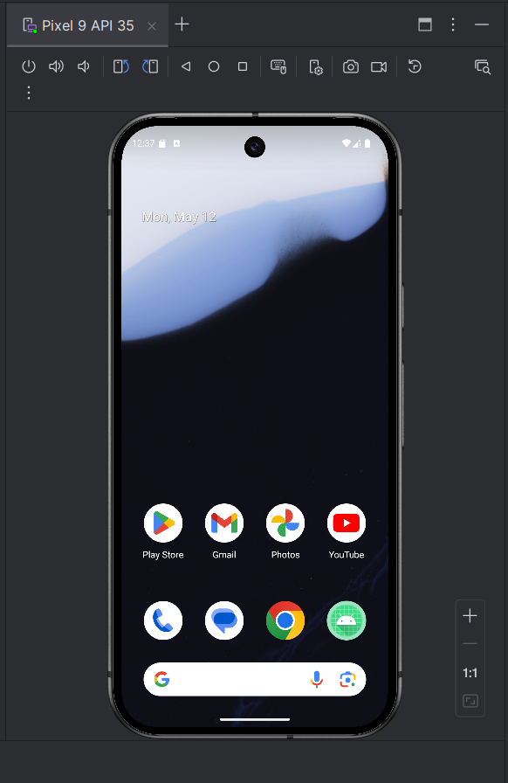  
Рисунок 1 Экран телефона в «Android Studio»

Далее были изучены различные виды Layout и созданы несколько тестовых окон (см. Рисунок. 2).

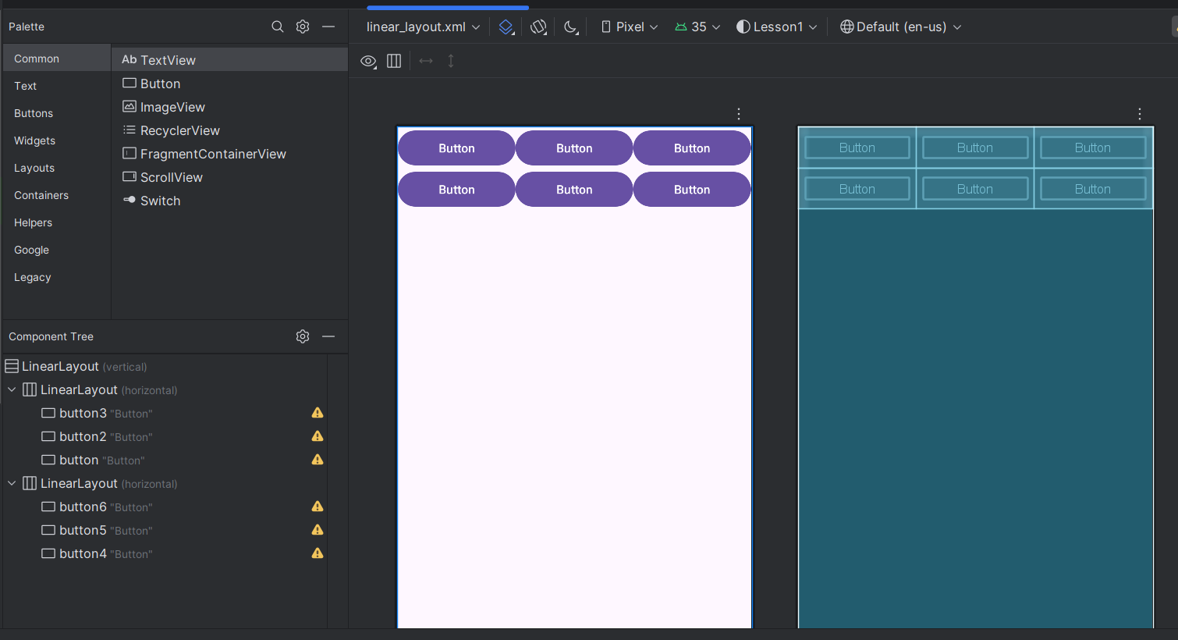

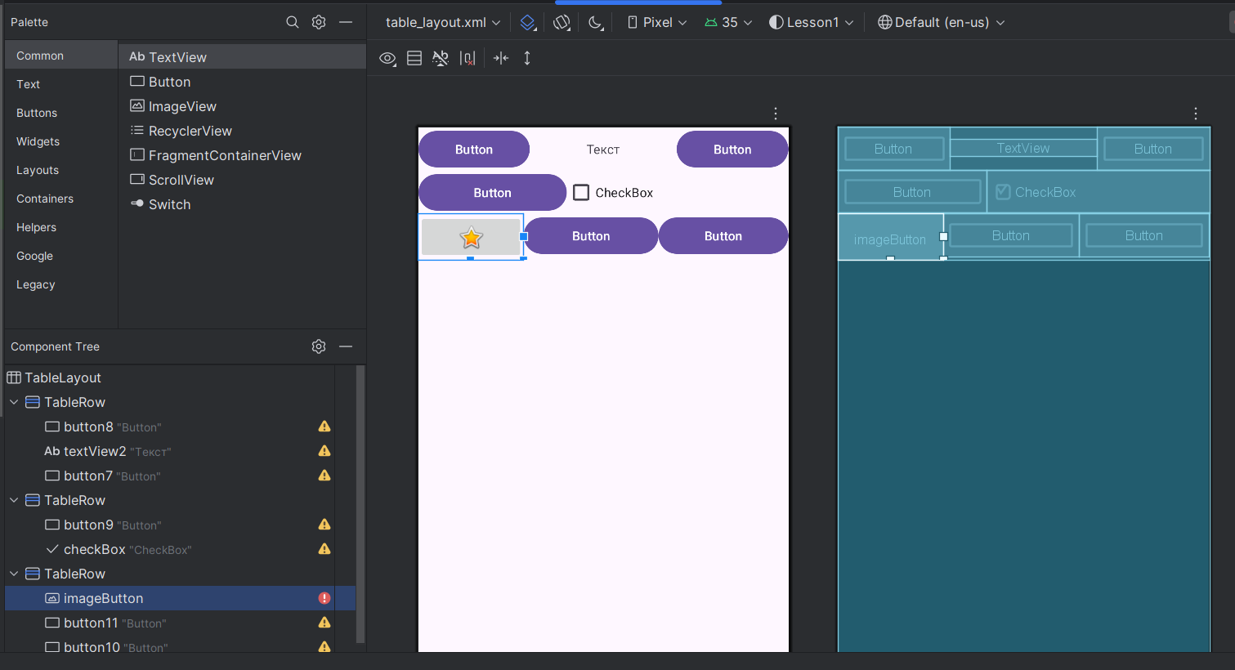  
Рисунок 2. Окна приложений с использованием разных Layout

Далее с использованием изученных элементов был создан ещё один экран нашего приложения (см. Рисунок. 3).

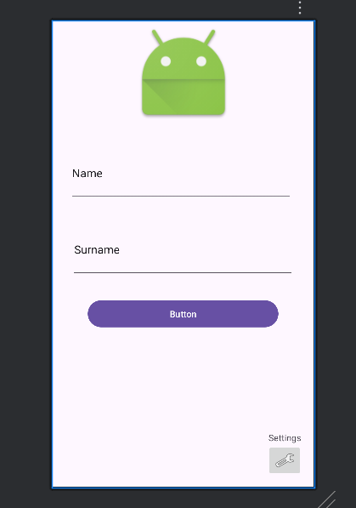

Рисунок 3. Экран приложения

Далее был изучен метод, создания приложения для разных ориентаций экрана, были подготовлены тестовые экраны с большим количеством кнопок для демонстрации изменений ориентации (см. Рисунок 4).

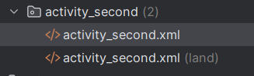

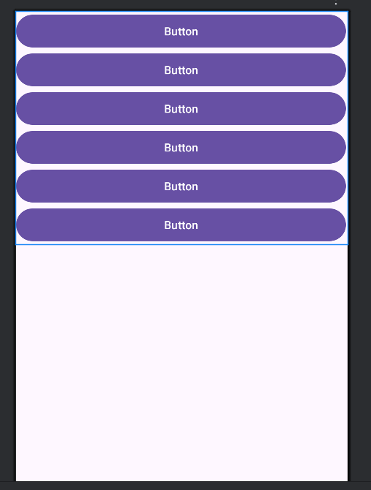 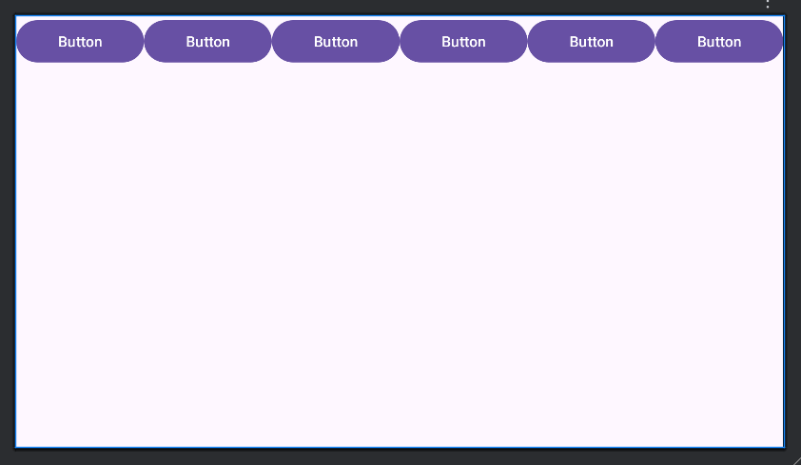

Рисунок 4. Экраны для тестирования смены ориентации экрана

Данный модуль был протестирован на устройстве. Приложение автоматически отображало горизонтальный вид (см. Рисунок. 5).

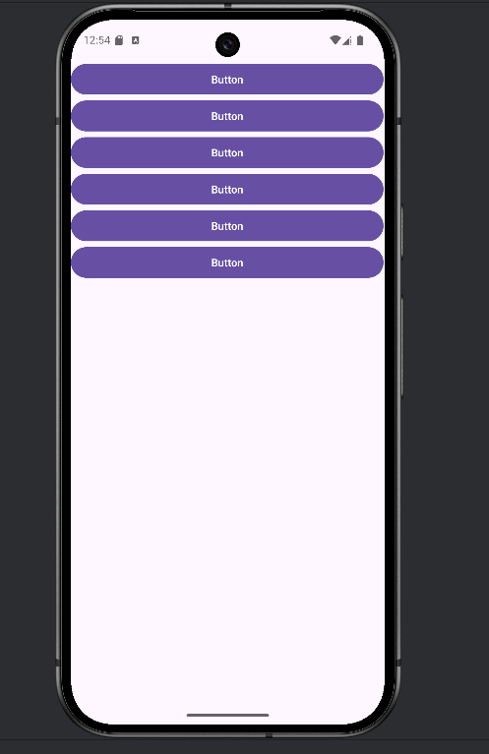 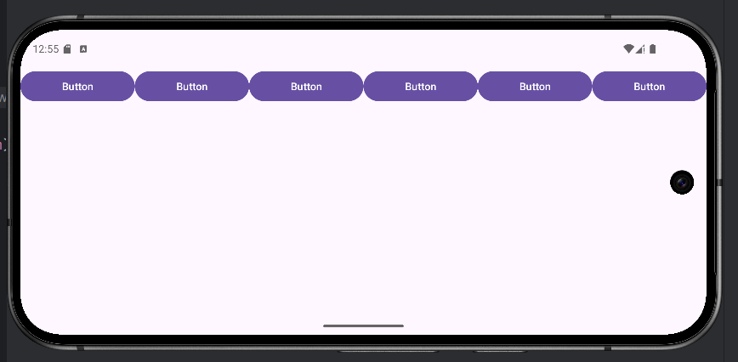

Рисунок 5. Демонстрация смены ориентации

Далее создадим ещё один экран приложения и добавим на него две кнопки чекбокс и текстовое поле (см. Рисунок 6).

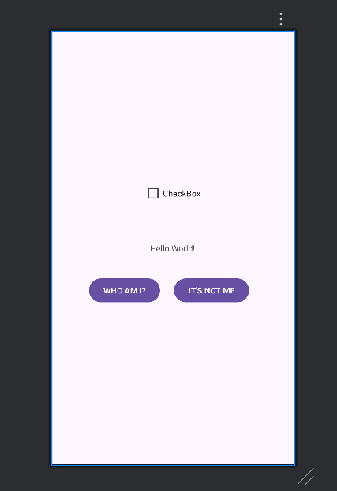

Рисунок 6. Экран приложения

Далее было выполнено задание, в котором необходимо было при помощи кода изменять текст и состояние чекбокса при нажатии на кнопки. Это было реализовано при помощи 2-х способов. Для первой кнопки «Who am I» был использован 1-ый способ. Для этого нужно было в коде создать объект «OCLbtnWho», который реализует интерфейс «View.OnClickListener», а также перезаписать событие «OnСlick». После этого обработчик нажатия был передан кнопке с помощью метода «setOnClickListener». Для кнопки «Its not me» был реализован 2-ой метод. Для этого в классе был создан метод «OnClickNotMe», а затем в атрибуте «onClick» в кнопке был выбран данный метод (см. Листинг 1).

public class MainActivity extends AppCompatActivity {  
  
 private TextView tvOut;  
 private Button btnWhoAmI;  
 private Button btnItIsNotMe;  
  
 private CheckBox check;  
 @Override  
 protected void onCreate(Bundle savedInstanceState) {  
 super.onCreate(savedInstanceState);  
 EdgeToEdge.*enable*(this);  
 setContentView(R.layout.*activity_main*);  
  
 tvOut = findViewById(R.id.*tvOut*);  
 btnWhoAmI = findViewById(R.id.*btnWhoAmI*);  
 btnItIsNotMe = findViewById(R.id.*btnItIsNotMe*);  
 check = findViewById(R.id.*checkBox*);  
 ViewCompat.*setOnApplyWindowInsetsListener*(findViewById(R.id.*main*), (v, insets) -> {  
 Insets systemBars = insets.getInsets(WindowInsetsCompat.Type.*systemBars*());  
 v.setPadding(systemBars.left, systemBars.top, systemBars.right, systemBars.bottom);  
 return insets;  
 });  
 View.OnClickListener oclBtnWhoAmI = new View.OnClickListener() {  
 @Override  
 public void onClick(View v) {  
 tvOut.setText("Мой номер по списку №4");  
 check.toggle();  
 }  
 };  
 btnWhoAmI.setOnClickListener(oclBtnWhoAmI);  
 }  
 public void OnMyButtonClick(View view){  
 TextView TvOut = findViewById(R.id.*tvOut*);  
 CheckBox check = findViewById(R.id.*checkBox*);  
  
 TvOut.setText("Это не я");  
 check.toggle();  
 }  
  
}

Листинг 1. Реализация задания в коде

На рисунке 7 представлен пример работы приложения.

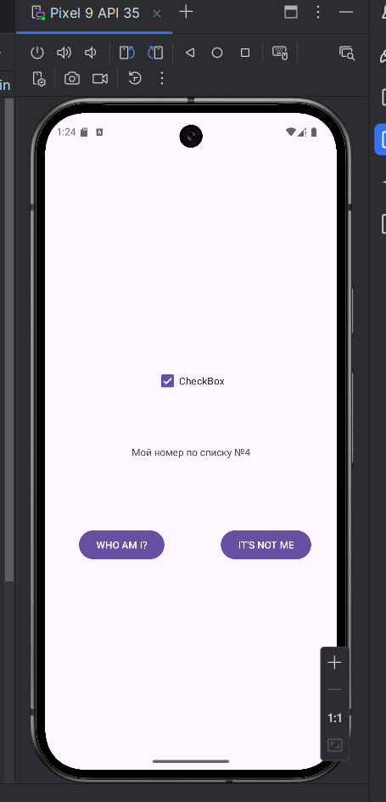

Рисунок 7. Пример работы приложения